Ontwerprapport
Atum3D printen
Namen:
Nick van Slooten 21043639
Hamsa Abou Ammar 22075119
Martijn Gorissen 19099371
Projectbegeleider: Marinus Maris
Opdrachtgever: Tristam Budel
Projectleiders: Marijke Menting
Jitse de Vries
Darum: 31 oktober 2025
Versie: 1.0

1. Inleiding 1
2. C4 model 2
2.1 C1 Systeem context diagram 3
2.2 C2 Container diagram 3
2.3 C3 Component diagrammen 4
2.3.1 C3 Backend diagram 5
2.3.2 C3 Meetsysteem diagram 5
3. Klasse diagram 6
4. Front-end ontwerp (concept) 8

1. Inleiding

Dit document beschrijft het ontwerp van het Printfarm Manager Systeem dat wordt ontwikkeld voor Atum3D.
Het doel van dit systeem is om het 3D-printproces met resinprinters te automatiseren, te monitoren en te beheren via een centraal dashboard.
Het systeem bestaat uit meerdere softwarelagen en componenten die samenwerken:
- Frontend: dient als gebruikersinterface voor operators en managers.
- Backend: verzorgt communicatie tussen printers, meetsystemen en het dashboard.
- Embedded meetsysteem: meet het resin-niveau via sensoren en stuurt data door.
- Opslaglaag: voor logbestanden en meetdata.
Om de structuur, verantwoordelijkheden en interacties binnen het systeem duidelijk weer te geven, is gebruikgemaakt van het C4-model. Dit model biedt inzicht in het systeem op vier niveaus van abstractie: context, containers, componenten en code (klassendiagram).

2. C4 model

2.1 C1 Systeem context diagram
Er is een ontwerp gemaakt aan de hand van een C4 model. Het eerste diagram is het systeem context diagram (C1). C1 geeft een overzicht van de positie van het systeem binnen zijn omgeving en toont de relaties met operatoren en andere externe systemen.
Operator / Manager (Actor):
De eindgebruiker van het systeem. De operator bedient de printers, beheert printopdrachten en monitort het productieproces via het dashboard.
Printfarm Manager Systeem (Systeem):
Het centrale systeem dat verantwoordelijk is voor het beheren van het printerproces, het uitlezen van resinmetingen, en het communiceren met het Atum3D-systeem.
Atum3D-systeem (Extern systeem):
Stuurt informatie naar het Printfarm Manager Systeem, zoals printerstatus, huidige printlaag en resin-type. Ontvangt op zijn beurt commando’s vanuit het Printfarm Manager Systeem om printeracties uit te voeren.
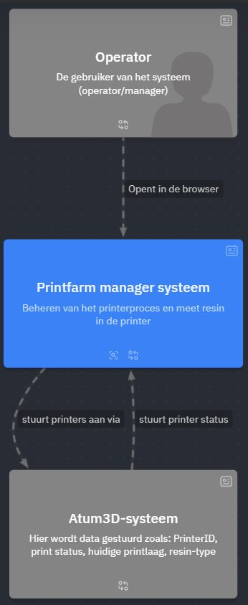
Figuur 1. C1 Systeem context diagram: Printfarm manager met externe systemen/operatoren

2.2 C2 Container diagram
C2 laat de verschillende containers zien binnen in de printfarm manager.
Frontend
De frontend bestaat uit een React applicatie voor het runnen van het dashboard. Op het dashboard zijn de printer statussen te zien en kunnen er printopdrachten verstuurd worden.
Opslag
In de opslag worden alle logbestanden opgeslagen. De logs kunnen via de backend opgehaald.
De backend en het meetsysteem worden verder toegelicht in 2.3.1 en 2.3.2.
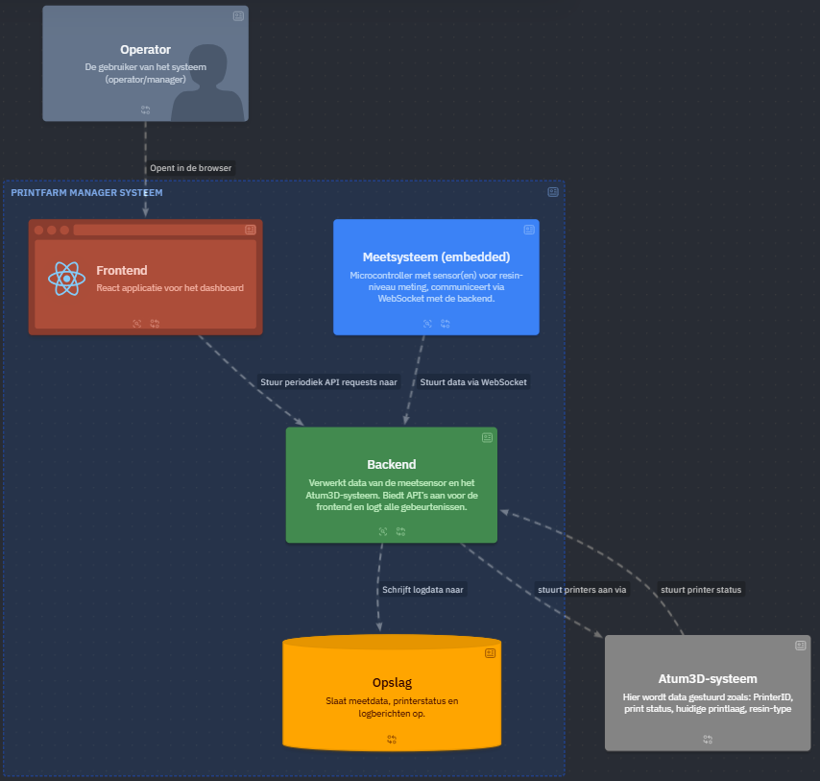
Figuur 2. C2 Container diagram: Printfarm manager

2.3 C3 Component diagrammen
Er is een component diagram gemaakt voor de backend en het meetsysteem. Deze twee containers hebben meerdere componenten binnen zich. De frontend en opslag hebben geen extra onderdelen.

2.3.1 C3 Backend diagram
De Backend bestaat uit drie componenten: REST API, WebSocket en Logger.
REST API:
De frontend communiceert met de backend via een REST API. Er worden periodiek API request gestuurd voor het updaten van het dashboard.
WebSocket:
WebSocket wordt gebruikt voor real-time communicatie tussen backend, logger, meetsysteem en Atum3D systeem. Via WebSocket wordt meetdata ontvangen van het meetsysteem en printercommando’s gestuurd naar Atum3D.
Logger:
Logger is verantwoordelijk voor het schrijven van alle systeem- en printerevents naar de storage.
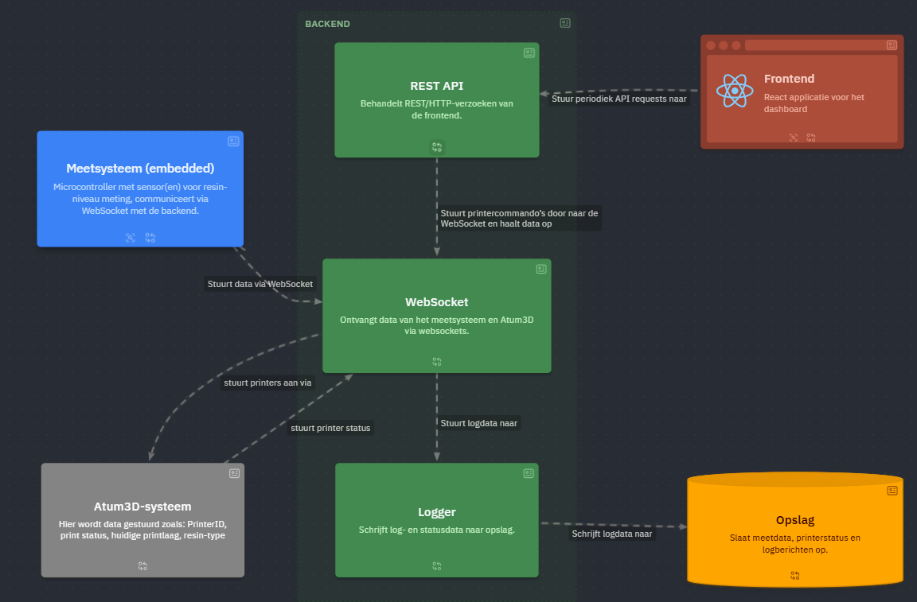
Figuur 3. C3 Component diagram: Backend

2.3.2 C3 Meetsysteem diagram
Het meetsysteem is verantwoordelijk voor het meten van het resinniveau. Dit bestaat uit twee componenten.
Sensor Node
Sensor Node bevat de hardware die de meting uitvoert. Hierbij wordt gebruikgemaakt van een capacitieve sensor (FDC1004), die de capaciteit tussen één of meerdere koperen elektrodes meet. Deze elektrodes zijn aan de binnenzijde van de aluminium resintray geplaatst en komen direct in contact met de resin. Naarmate het vloeistofniveau stijgt of daalt, verandert de gemeten capaciteit.

Communicatie Component
De sensor wordt uitgelezen met behulp van een STM32 NUCLEO-F767ZI microcontroller. Er is voor deze microcontroller gekozen omdat het externe Atum3D systeem gebruik maakt van dezelfde microcontroller. De connectie tussen de sensor en de microcontroller gaat via I2C. De gemeten data wordt via een WebSocket verbinding naar de backend verstuurd.

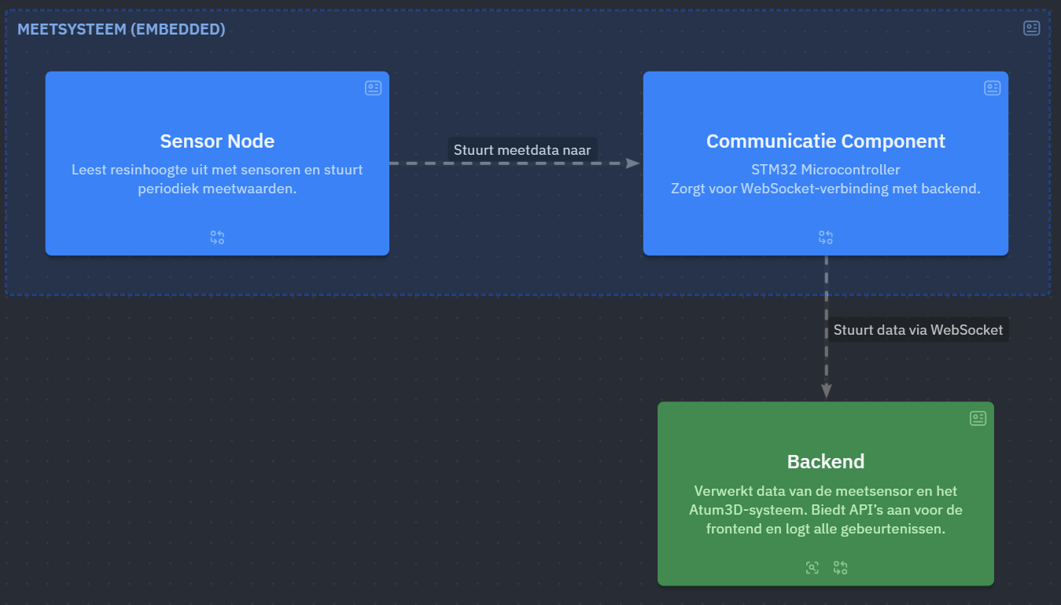
Figuur 4. C3 component diagram: Meetsysteem

3. Klasse diagram
Het klassendiagram geeft een gedetailleerd overzicht van de interne structuur van het Printfarm Manager Systeem. Het diagram (figuur 5) bestaat uit vijf hoofdonderdelen: Frontend, Backend, Meetsysteem, Opslag en Atum3D (BlackBox).
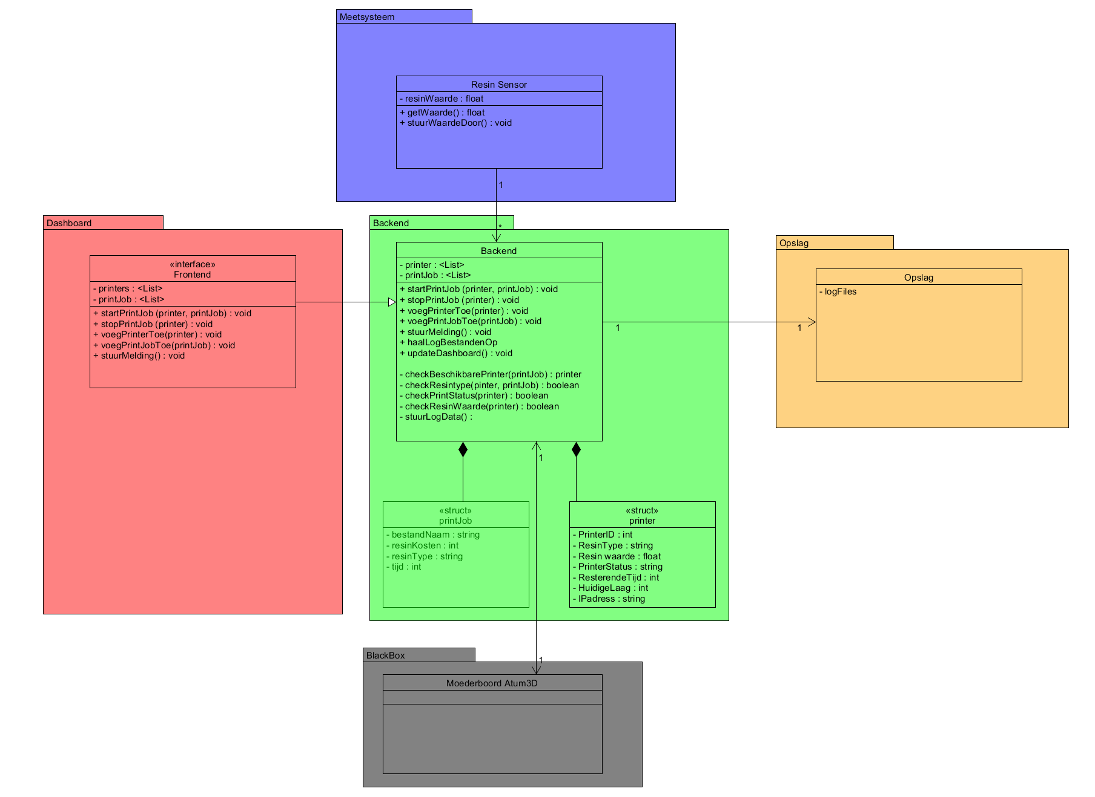
Figuur 5. Klasse diagram Printfarm manager

De Frontend is weergegeven als een interface, die de interactie tussen de gebruiker (operator) en het systeem definieert. Het bevat lijsten van beschikbare printers en printopdrachten (printJobs) en biedt methoden om deze aan te sturen via het dashboard. Deze interface communiceert rechtstreeks met de Backend, die verantwoordelijk is voor de uitvoering van de opdrachten en de verwerking van meetgegevens.
De Backend bevat de centrale logica voor printerbeheer en data-uitwisseling. Deze klasse beheert lijsten van printers en printopdrachten en zorgt voor de communicatie tussen de frontend, opslag en het meetsysteem. De Backend ontvangt ook resindata van het meetsysteem en gebruikt deze informatie om te bepalen of een printopdracht gestart kan worden. Printers en printJobs hebben meerdere eigenschappen, bijvoorbeeld printerID of resin type. Deze zijn weergegeven als een struct.
De Resin Sensor meet het huidige resinniveau en stuurt dit door naar de backend voor verdere verwerking.
In de opslag worden alle logbestanden bewaard. Deze bestanden zijn via de backend op te halen.
Het externe Atum3D systeem hebben wij als een blackbox weergegeven. Via het Atum3D systeem worden de printers aangestuurd en wordt de printerstatus naar onze backend verstuurd.

4. Front-end ontwerp (concept)
Wij hebben ook al een front-end ontwerp gemaakt voor het dashboard dat wij gaan ontwikkelen. Hierbij hebben wij ons laten inspireren door een concept dat de opdrachtgever zelf al had uitgewerkt. Ons ontwerp bestaat uit meerdere pagina’s en is opgebouwd met React als front-end framework.
Wij hebben gekozen voor een strakke en overzichtelijke uitstraling, waarbij wij kleuren bewust inzetten om in één oogopslag te laten zien of alles goed verloopt of dat er ergens een probleem is. Dit is vooral goed te zien op het overzicht van alle printers, waar direct zichtbaar is welke printers een foutmelding hebben.
Daarnaast tonen wij via grafieken de printvolumes per maand en het aantal printopdrachten, zodat trends en verschillen tussen maanden snel te herkennen zijn. Op de hoofdpagina kun je bovendien op een printer klikken om te zien welke printopdrachten die printer recent heeft uitgevoerd.
Aanvankelijk wilden wij een log viewer ontwikkelen waarin logbestanden konden worden ingelezen. Na verder onderzoek naar mogelijke oplossingen hebben wij echter besloten om een log/event viewer te maken met een zoek- en filterfunctie, zodat gebruikers eenvoudig kunnen zoeken op specifieke gebeurtenissen of kenmerken.

Wij hebben voor het gemak twee screenshots geplaatst. Maar als je het hele ontwerp wil bekijken dan kan dat via de link. Vergeet niet het wachtwoord in te voeren.
https://yoga-beaver-99040846.figma.site/
Wachtwoord: Atum3D

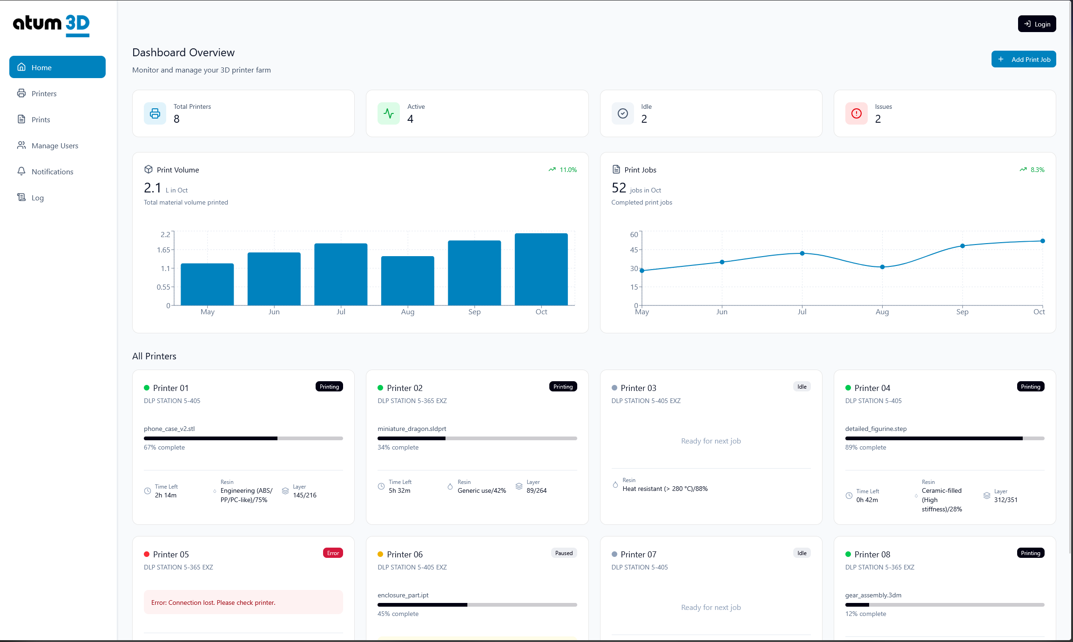
Figuur 6. Hoofdpagina van het dashboard

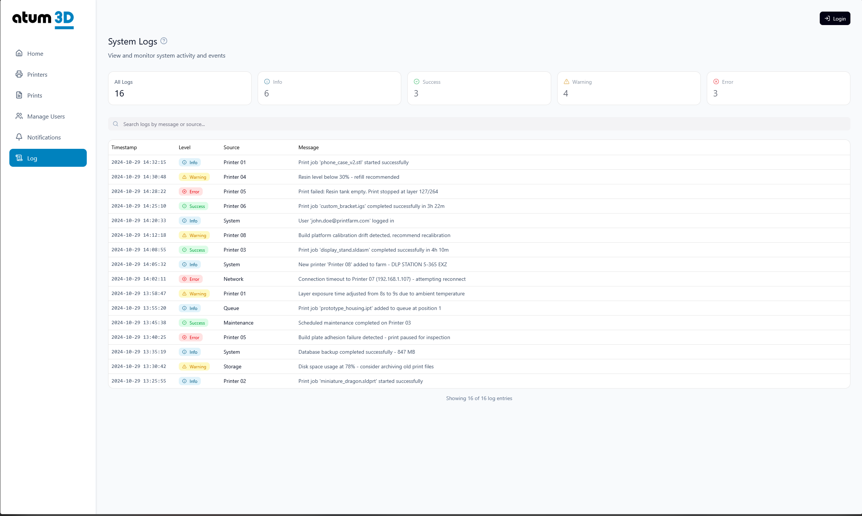
Figuur 7. Logpagina van het dashboard

